Дорогие Ветераны!
Близится чудесный светлый праздник - День Победы. Прошло 70 лет с тех ужасных и пугающих событий, но мы до сих пор помним каждый подвиг и каждого солдата. Мы никогда не забудем то, что вы для нас сделали и то, чем Вы пожертвовали ради нас. И в этот день хочется пожелать Вам, конечно же, здоровья и долголетия, счастья и больших настоящих улыбок. С праздником Вас, дорогие ветераны! Мы помним каждого из Вас!
Никто не забыт, ничто не забыто!
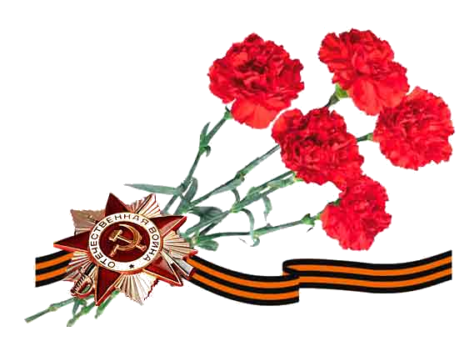
Вы не молоды — уж седы,
Но — стройны еще, моложавы...
Дорогие наши деды —
Достояние всей державы!
На плечах ваших столько бед,
Лагерей и расстрелов главы!
Но несете и сто Побед
Вы в лучах золоченой славы!
Как на марше, сердца стучат,
Костыли и врачи — для виду
Вас заменят полки внучат
И страну не дадут в обиду!
Будьте с нами. Везде и всегда
Всем пусть ваша горит звезда!!!

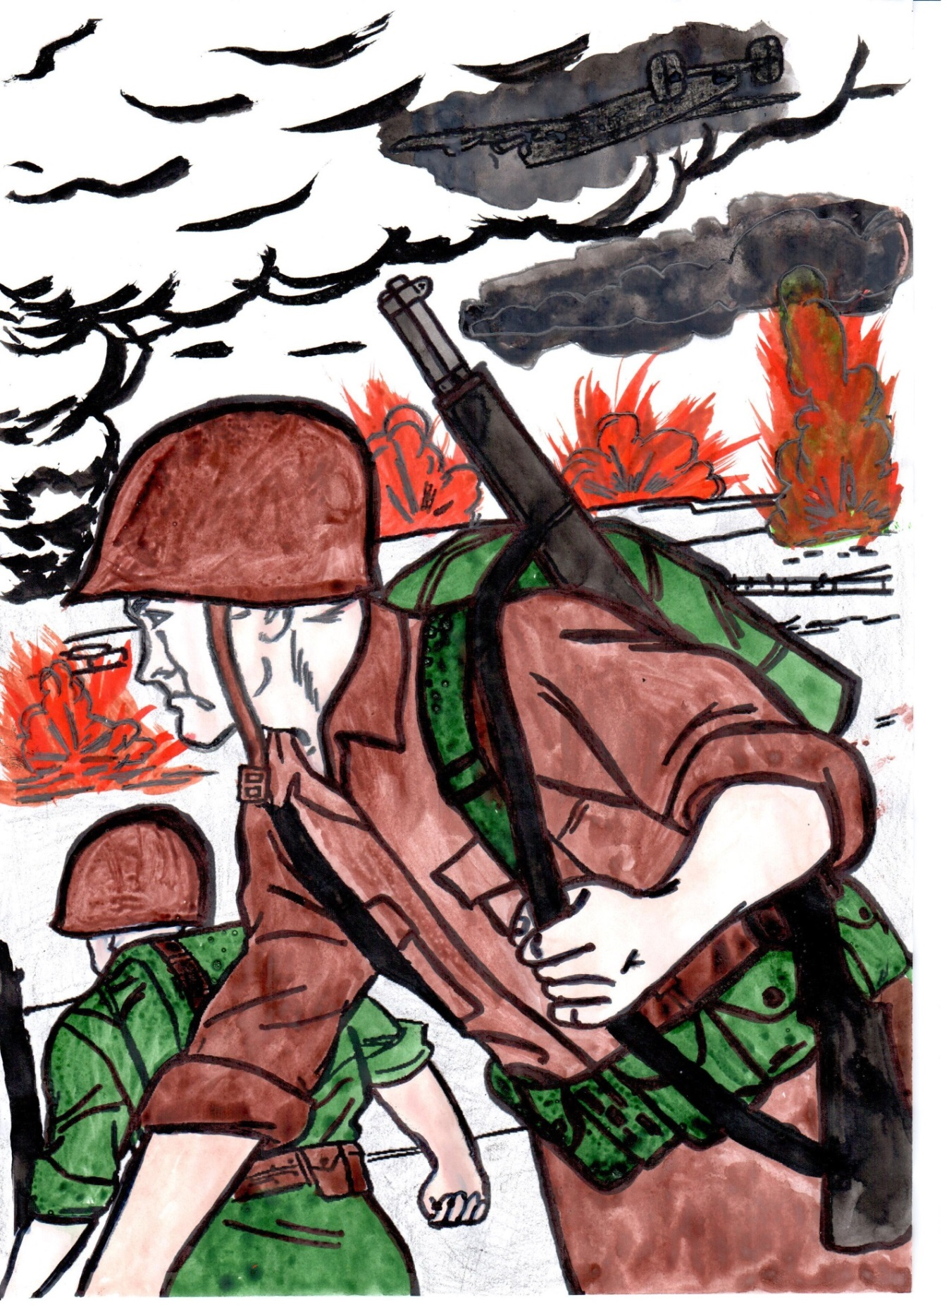
Близится чудесный светлый праздник - День Победы. Прошло 70 лет с тех ужасных и пугающих событий, но мы до сих пор помним каждый подвиг и каждого солдата. Мы никогда не забудем то, что вы для нас сделали и то, чем Вы пожертвовали ради нас. И в этот день хочется пожелать Вам, конечно же, здоровья и долголетия, счастья и больших настоящих улыбок. С праздником Вас, дорогие ветераны! Мы помним каждого из Вас! "Никто не забыт, ни что не забыто!"
Вы не молоды — уж седы,
Но — стройны еще, моложавы...
Дорогие наши деды —
Достояние всей державы!
На плечах ваших столько бед,
Лагерей и расстрелов главы!
Но несете и сто Побед
Вы в лучах золоченой славы!
Как на марше, сердца стучат,
Костыли и врачи — для виду
Вас заменят полки внучат
И страну не дадут в обиду!
Будьте с нами. Везде и всегда
Всем пусть ваша горит звезда!!!

С уважением,
контролер-кассир ревизорского участка
Ананко Светлана Александровна

